МОНіМС України

Івано-Франківський національний технічний університет нафти і газу

Кафедра програмного

забезпечення автома-

тизованих систем

Лабораторна робота №8

Тема:«Файлова система OS»

Виконав:

студент групи ПІ-10-1

Парада І.

Перевірив:

Броновський І. В.

м. Івано-Франківськ

2012 р.

**Лабораторна робота №8.**

**Лабораторна робота №8. Файлова система ОС UNIX**

**МЕТА**

Ознайомитися з файловою системою ОС UNIX, механізмами її функціонування, основними елементами файлової системи: суперблок, типи файлів, список вільних блоків

**ЗАВДАННЯ ДО САМОСТІЙНОЇ ПІДГОТОВКИ**

1. Ознайомитися з файловою системою ОС UNIX та програмними

засобами роботи з нею. Ознайомитися із завданням до лабораторної роботи.

Для зазначеного варіанту скласти програму на мові Сі, що реалізовує необхідні дії. Налагодити і відтестувати складену програму, використовуючи інструментарій ОС UNIX. Захистити лабораторну роботу, відповівши на контрольні питання.

**ЗАВДАННЯ ДО ВИКОНАННЯ (Варіант 17)**

1. Розробити програму, яка переглядає поточний каталог і виводить на екран імена всіх зустрілися в ньому каталогів. Потім здійснюється перехід в батьківський каталог, який потім стає поточним, і зазначені вище дії повторюються до тих пір, поки поточним каталогом не стане кореневий каталог.

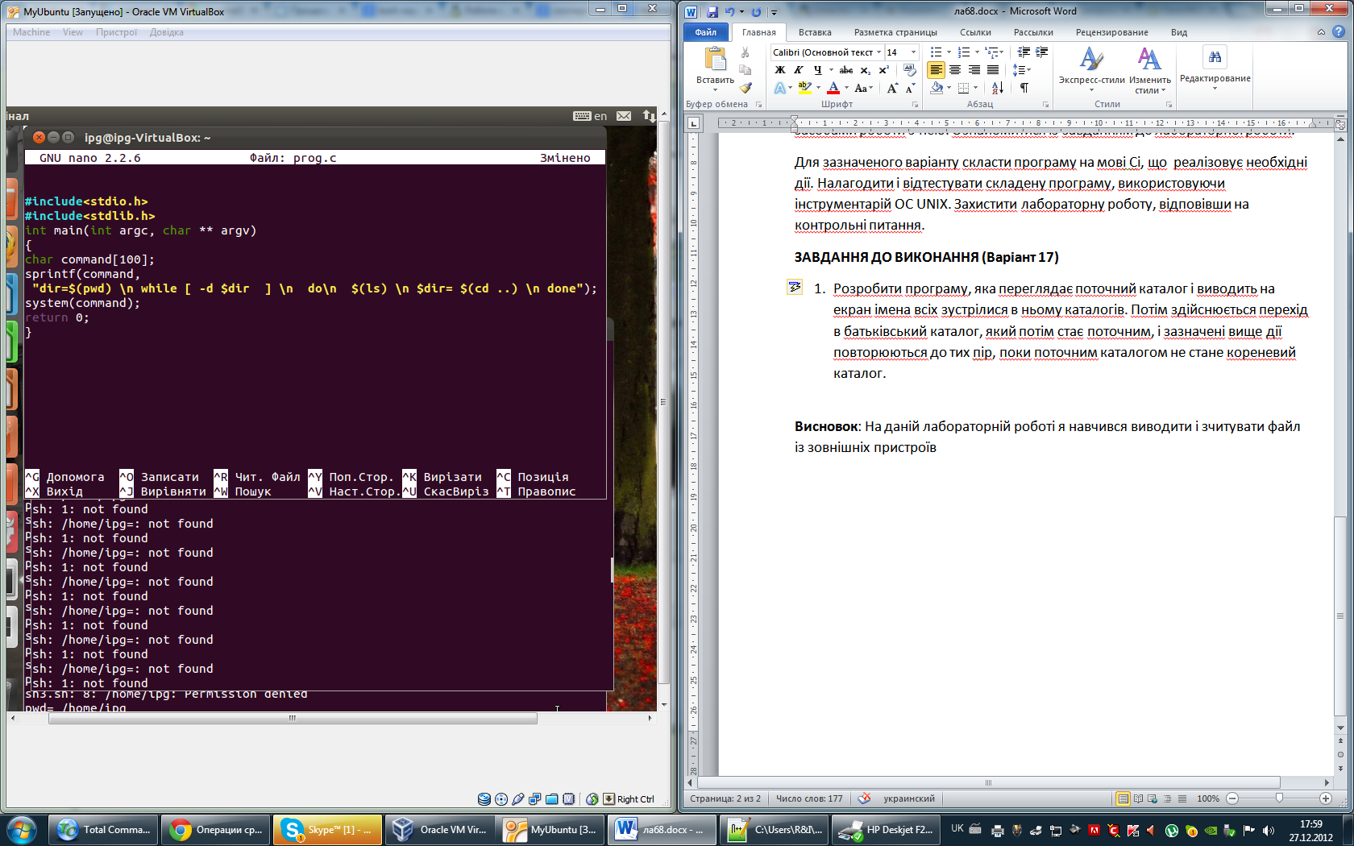

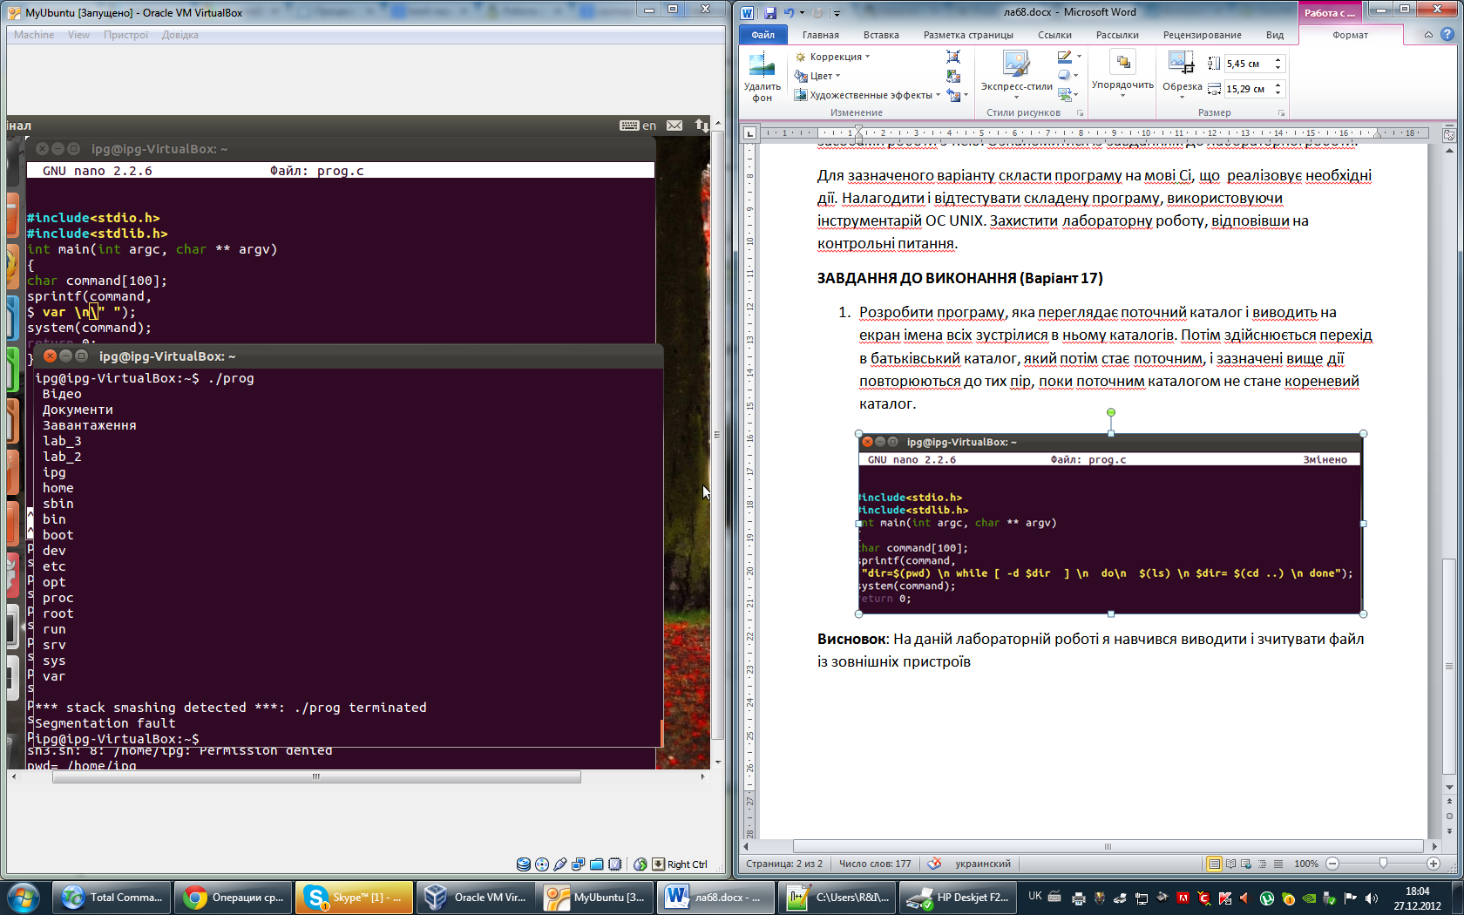

**Висновок**: На даній лабораторній роботі я навчився працювати з файловою системою за допомогою мови Сі